1. Анна Вострикова

Вк: <https://vk.com/id25691099?from=search>

Тг: <https://t.me/Ane4ka99>

Рассказывает о том, что такое профсоюз

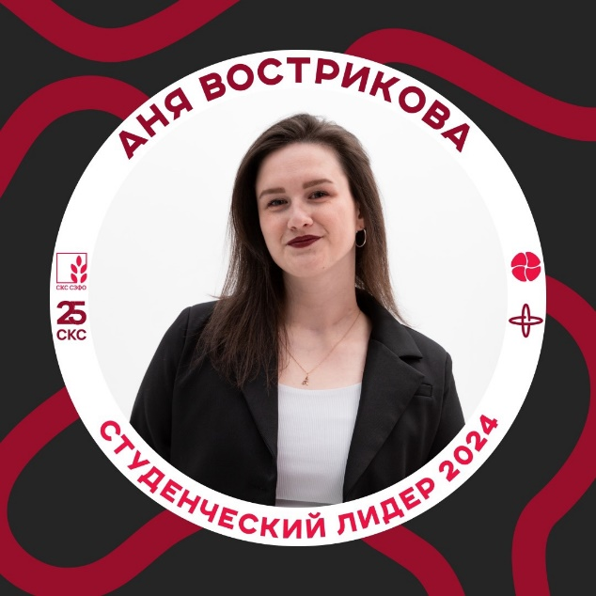

1. Ева Пострелова

Вк: @paborachahj

Тг: <https://t.me/paborachahj>

Рассказывает о тайм-менеджементе (на бумаге)



1. Сергей Опарин

Вк: @tremplixx

Тг: https://t.me/tremplix

Рассказывает о ТМ (приложения на компьютере)



1. Анна Буш

Вк: https://vk.com/kiwii_ann?from=search

Тг: https://t.me/kiwi_ann

Рассказывает о командообразовании и корпоративной работе внутри пб (традиции, приколы)

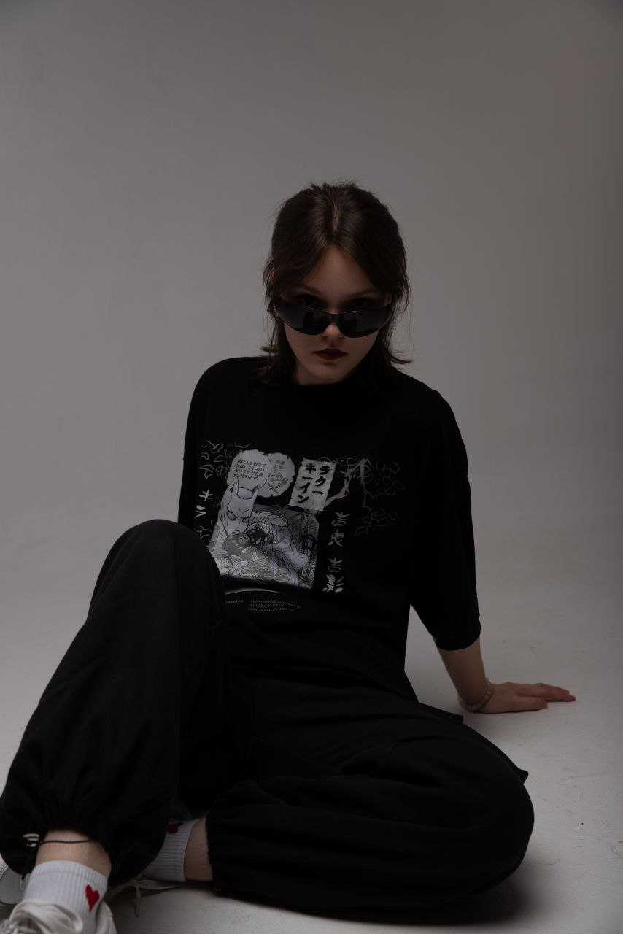

1. Василиса Ардышева

Вк: https://vk.com/ardvaa?from=search

Тг: https://t.me/ardvaa

Рассказывает о разрешении конфликтов (внутри пб, группы)

1. Павел Черноусов

Вк: https://vk.com/pashaspb10?from=search

Тг: https://t.me/Redasov9

Рассказывает о СММ (своя преза)



1. Ника Садретдинова

Вк: <https://vk.com/nsadretdinova>

Рассказывает об организации мероприятий



1. Алла Кадырова (?)

Вк: https://vk.com/allakad?from=search

Тг:

Рассказывает о грантах

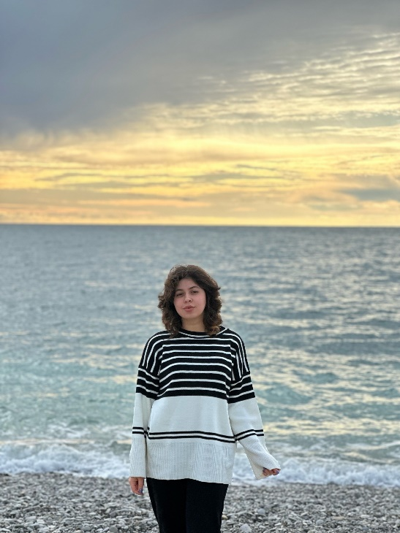

1. Сергей Морозов (?)

Вк: <https://vk.com/id6670>

Рассказывает о грантах

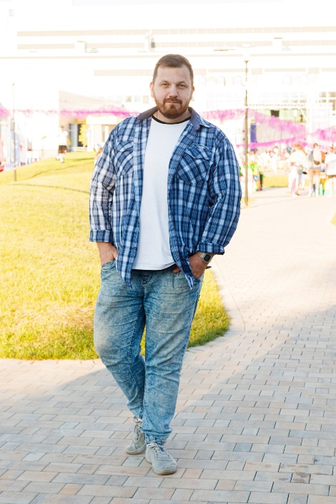

1. Анна Крылатая

Тг: <https://t.me/Sateet>

Ораторское искусство



1. Виктория Астанина

Вк: https://vk.com/aniknatsa

Тг: <https://t.me/aniknatsa>

Главный координатор



1. Егор Уваров

Вк: https://vk.com/euvarovnba812?from=search

Партнеры

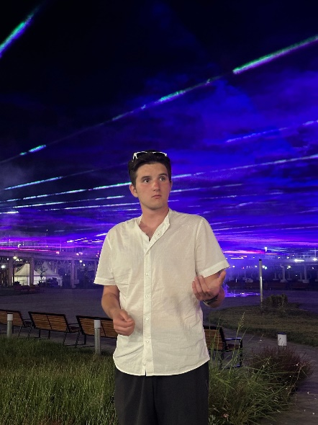

1. Соня Евенсапер

Партнеры